**管理员信息（账号、密码、邮箱、邮箱授权码）的修改方法**

**1、修改方法**

虚拟机中已提供数据库连接工具DBeaver，并配置了数据库的连接，可直接修改数据库表的内容。

提醒：修改后，Ctrl+S 保存。

**2、管理员的账号和密码**

（1）账号：以明文存放在数据库表中

（2）密码：采用md5加密后存放在数据库表中

示例：密码为123456，通过<https://www.sojson.com/encrypt_md5.html>进行md5加密后（32位小写）的内容为e10adc3949ba59abbe56e057f20f883e

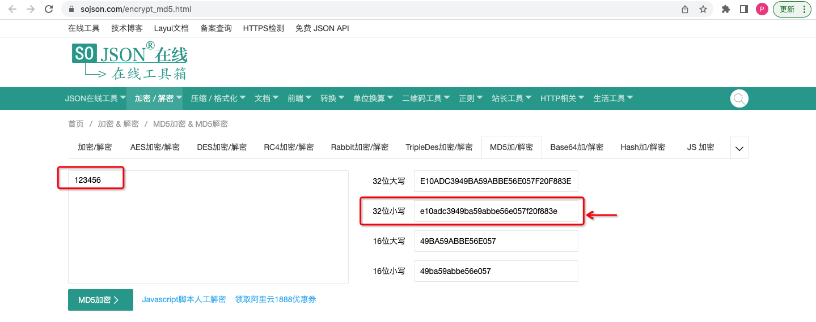

**3、管理员的邮箱和邮箱授权码**

（1）邮箱：以明文存放在数据库表中，只支持126.com和163.com

（2）邮箱授权码：参考文档

<https://jingyan.baidu.com/article/03b2f78c47eca41fa337ae1a.html>